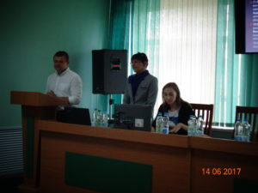
О проведении семинара «Рациональное питание»
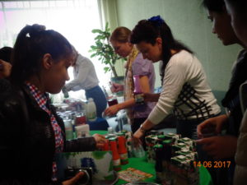
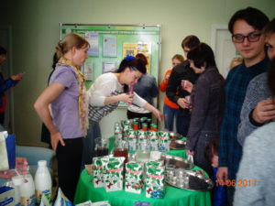
14.06.2017 на базе ГУ «Борисовский зональный ЦГЭ» состоялся обучающий семинар «Рациональное питание» в рамках республиканского профилактического проекта «Мой стиль жизни сегодня – Мое здоровье и успех завтра!». В семинаре приняли участие учащиеся и преподаватели УО «Борисовский государственный медицинский колледж» , представители ГУ «Минский облЦГЭОЗ», ГУ «Борисовский зональный ЦГЭ», УЗ «Борисовская ЦРБ».
В ходе проведения мероприяти я состоялась презентация и дегустация продуктов питания предприятий-производителей Борисовского района (ОАО»Здравушка-милк», ОАО»Борисовхлебпром», ОАО «Борисовский консервный завод», ООО «Каскад»), наиболее полезных для организма человека (исходя из принципов рационального питания), в т.ч. обогащенные витаминными и минеральными комплексами.

